alkalmazkodik
(A)

téli álom
(B)

elköltözik
(C)

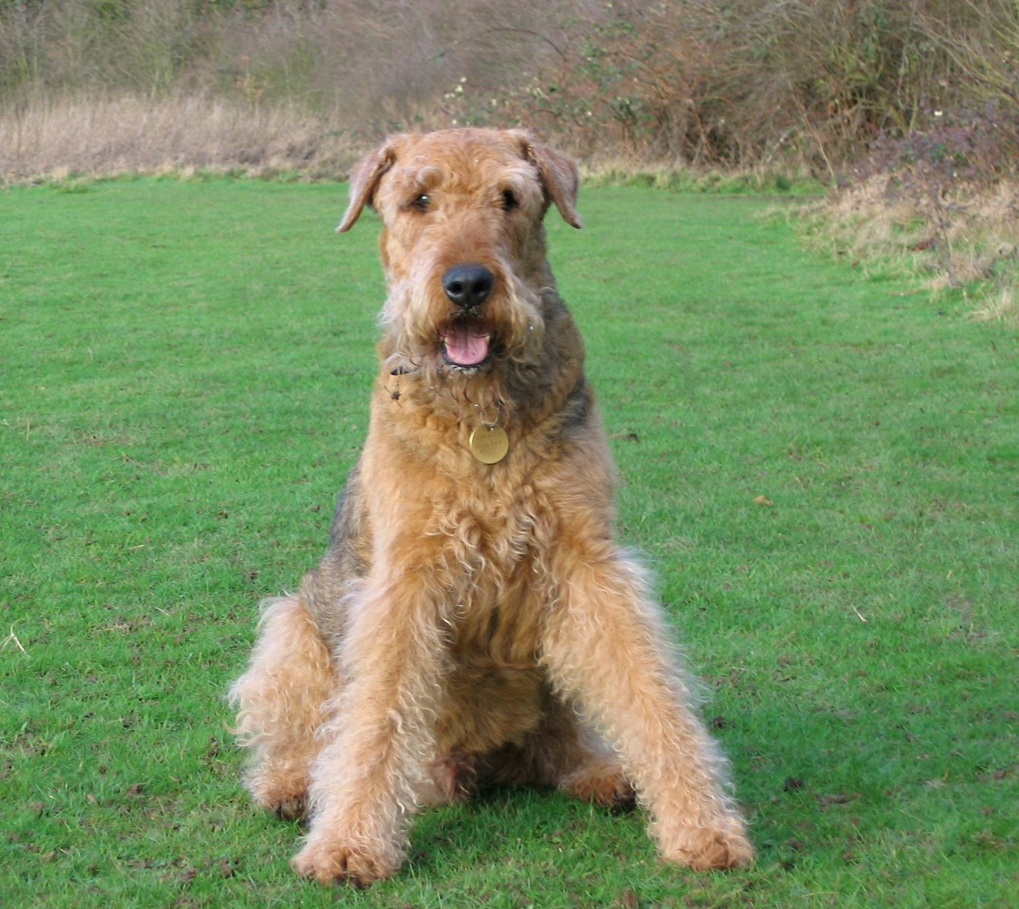
https://www.freeimages.com/photo/airedale-terrier-1406158
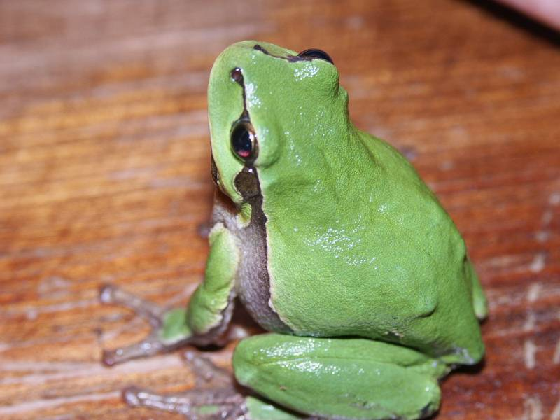
https://www.freeimages.com/photo/frog-1542791
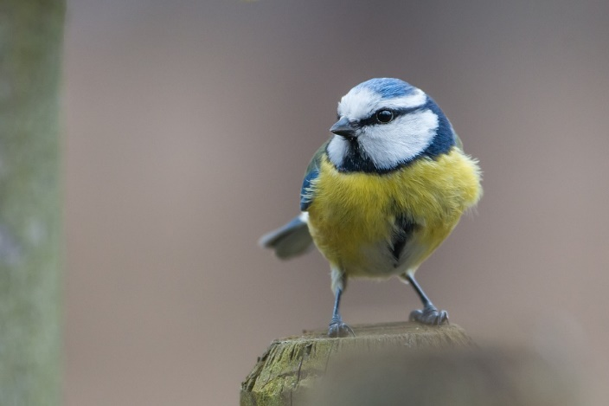
https://pixabay.com/hu/kék-cinege-madár-cinegefélék-paridae-2109987/
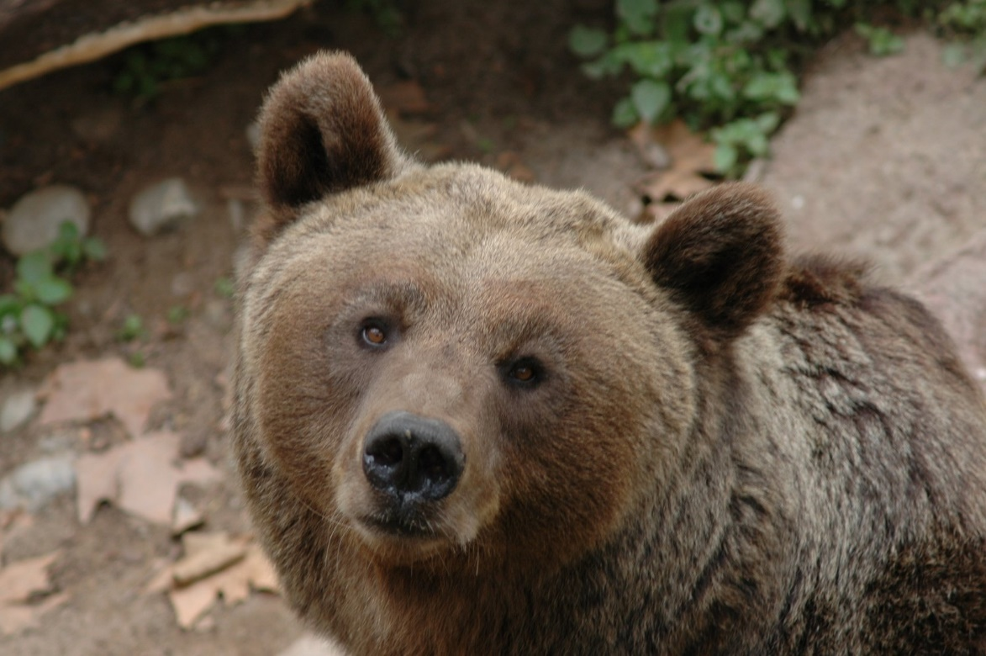
https://www.freeimages.com/photo/brown-bear-closeup-1384852
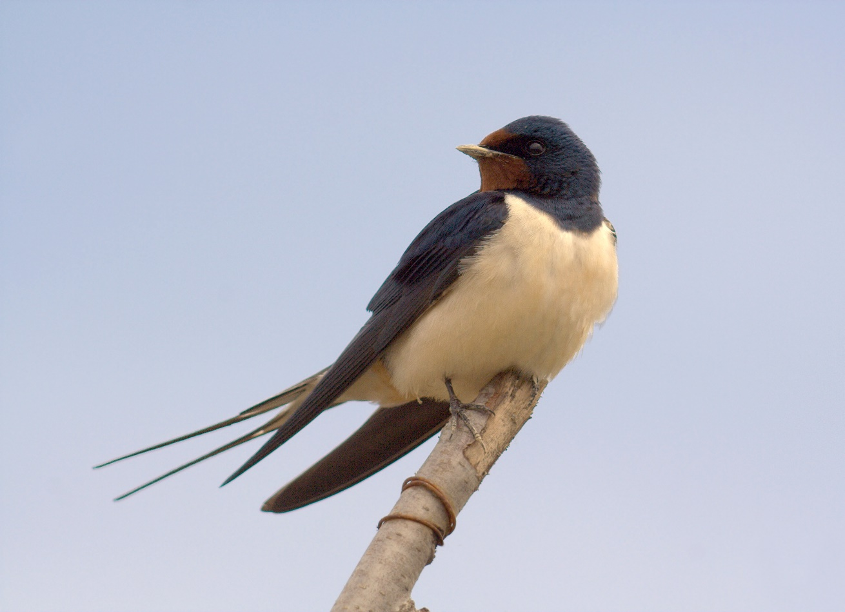
https://hu.m.wikipedia.org/wiki/Fájl:Eesti_rahvuslind.jpg
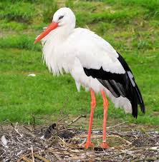
https://pxhere.com/hu/photo/723254
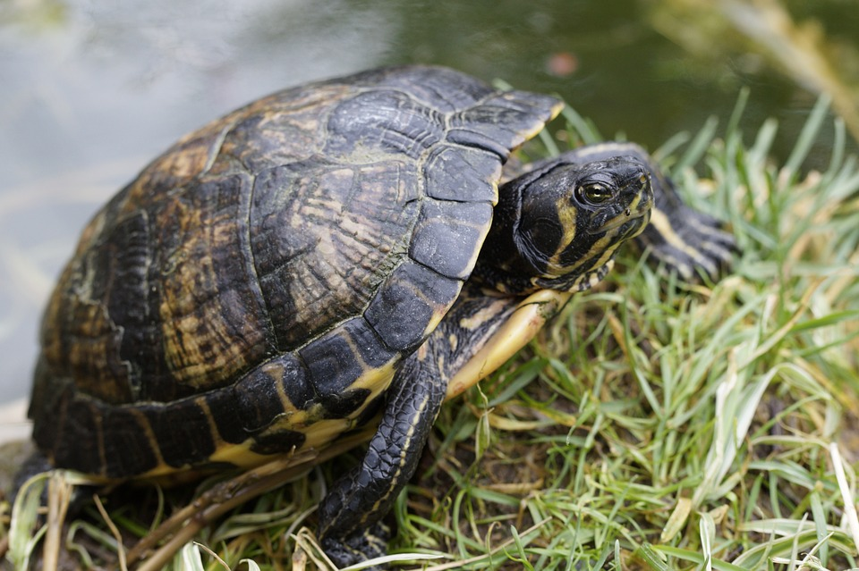
https://pixabay.com/hu/víz-teknős-teknősbéka-rajz-páncélos-486086/

A képeket kivágjuk.
A tanulók csoportosítják a képeket a téli viselkedésük alapján.
A legtöbb képet tartalmazó csoport betűjeléhez tartozó borítékban van a következő állomás.(B)

